Представление педагогического опыта
ТЕМА: «Нравственно-патриотическое воспитание дошкольников средствами национальной культуры ».
Воспитатель МАДОУ «Детский сад №80» - Леонтьева Елена Павловна.
Образование: 2001-2007 МГПИ им. М.Е. Евсевьева.
Квалификация: «Учитель родного языка и литературы», и «Учитель русского языка и литературы». Специальность: « Родной язык и литература» с дополнительной специальностью «Русский язык и литература».
Профессиональная переподготовка: 2014 г. - по программе "Педагогика и методика дошкольного образования" в ГБОУ ДПО (ПК) С "МРИО"
Общий стаж работы (лет): 20
Педагогический стаж работы (лет): 10
Стаж работы в данной организации (лет): 6
- Обоснование актуальности и перспективности опыта.
Нравственно-патриотическое воспитание детей является одной из важных задач дошкольного образовательного учреждения. Ребенок к концу дошкольного периода должен усвоить следующее: знание о том, что нашу Родину населяют люди разных национальностей и народностей; что у каждого народа свой национальный язык, свои обычаи и традиции, искусство и культура; каждый народ по-своему талантлив и богат умельцами, музыкантами, художниками, учеными и т.д.
Чувство Родины начинается с наивного восхищения тем, что видит перед собой ребенок, чему он удивляется и что откликается в его душе, с раннего детства он нуждается в образах, звуках, красках. Всё это в большом количестве несут в себе как народное творчество,так и быт русского народа. И хотя многие впечатления, пропущенные через детское восприятие, но которые им еще не совсем понятны, уже имеют огромное значение в становлении личности патриота своей Родины…
С момента рождения человек инстинктивно, естественно и незаметно привыкает к окружающей его среде, природе и культуре своей страны, к быту своего народа. Поэтому основаниемдля формирования патриотизма значатся глубокие чувства любви и привязанности к своей культуре, своему народу, к своей земле, воспринимаемым в качестве родной, естественной и привычной среды обитания человека.
Свою любовь к родным местам, знание того, чем знаменит родной край, его природа, каким трудом заняты люди, взрослые передают детям. Это чрезвычайно важно для воспитания подрастающего поколения. И в этом вопросе не последнюю роль должны сыграть педагоги дошкольных учреждений. [3, С.69]
Любовь к Родинемаленького ребенка-дошкольника начинается с отношения к самым близким людям: отцу, матери, дедушки, бабушки, с любви к своему родительскому дому, улице, на которой он живет, детскому саду, городу. Трудно переоценить целенаправленную работу с детьми, которая проводиться в детском саду, по начальному формированию чувств гражданственности и патриотизма.
Так определилась цель реализации моего опыта: формирование положительных чувств к стране, ее народу, своей национальной культуре, способствующих возникновению чувства любви к Родине.
Важным аспектом педагогического опыта является идея педагогического сопровождения процесса нравственно – патриотической идентификации ребенка в ценностно – смысловом пространстве детства.
Успешная реализация моего педагогического опыта, заключается двумя обязательными условиями:
- консолидацией усилий педагогов и родителей, участием родителей в педагогическом процессе;
- повышенным требованием к образовательному, культурному и духовному уровню взрослых: педагогов и родителей.
Задача воспитания чувства патриотизма, любви к малой Родине традиционно решалась в ДОУ, но нужно усилить работу в данном направлении, наполнить ее новым содержанием.Поэтому и возникла необходимость изменить формы организации педагогического процесса по ознакомлению детей с особенностями города и края. Решением данной проблемы стала реализация образовательного проекта: «Мордовская изба».
В данном проекте речь идёт о значении истории родного города и его влияние на патриотическое воспитание дошкольников и их родителей. Успешность развития дошкольников при знакомстве с родным городом возможна только при условии активного взаимодействия с окружающим миром эмоционально практическим путём, т. е. через игру, предметную деятельность, общение, труд, обучение, разные виды деятельности, свойственные дошкольному возрасту.
Актуальностьмоегопедагогического опыта заключается в том, что наши современные дети мало знают о своей малой родине, о городе, в котором живут, о стране, особенностях народных традиций, часто бывают, равнодушны к близким людям, также и к товарищам по группе, не всегда сострадательны к чужой беде. Недостаточной является работа с родителями по проблеме нравственно-патриотического воспитания в семье.
2. Условия формирования ведущей идеи опыта, условия возникновения, становления опыта.
Воспитание нравственных эстетических ценностей ребенка, любви к родной культуре это сложный педагогический процесс и формируется он очень рано. Это чувство начинается у ребенка с отношения к семье, самым близким людям: матери, отцу, бабушке, дедушке. Это корни, связывающие его с родным домом и ближайшим окружением[2, С.5]
Выполнение работы по патриотическому воспитанию дошкольников в детском саду я осуществляю через ряд мероприятий такие как: занятия, праздники развлечения, прогулки, экскурсии, режимные процессы. Патриотическое воспитание направлено на формирование и развитие личности, обладающей качествами гражданина — патриота Родины. Система патриотического воспитания предусматривает формирование и развитие социально значимых ценностей, гражданственности и патриотизма в процессе обученияи воспитания в детском саду. Патриотические чувства закладываются в процессе жизни и бытия человека, находящегося в рамках реальной социокультурной среды.
- Теоретическая база опыта.
В современных условиях, когда происходят большие изменения в жизни общества, одним из основных направлений работы с подрастающим поколением становится патриотическое воспитание. Смысл патриотического воспитания состоит в том, чтобы посеять и взрастить в детской душе семена любви к родномудому, к роднойприроде и семье, к истории и культуре страны, созданной стараниями родных и близких. Но вместе с тем надо помнить и о сегодняшнем дне, вместе с детьми всегда прослеживать связь между стариной и днем настоящим, дать понять ребенку, что он хозяин своей Родины.
Необходимо ясное понимание того, как мы хотим воспитывать патриотизм у дошкольников. Патриотизм - чувство любви к Родине. Понятие «Родина» включает в себя все условия жизни; территорию, климат, природу, организацию общественной жизни, особенности языка, быта. Россия - родина для многих народов и народностей. Надобно ощутить себя частью народа, для того, чтобы считать себя сыном или дочерью России, принять русский язык, русскую историю и культуру. Россия - страна многонациональная, следовательно, национальная гордость не должна выражаться в глупом самомнении и самодовольстве. Настоящий патриот, и его патриотизм выражаются в делах, в глубоком уважении к культуре, а не в самовозвеличивании. Творческий патриотизм надо прививать с раннего детства. Но подобно любому другому чувству, патриотизм обретается самостоятельно и переживается индивидуально, он создаётся культурой человека, нравственной eё глубиной.
Не менее важным условием нравственно-патриотического воспитания детей является тесная взаимосвязь с родителями. Прикосновение к истории своей семьи вызывает у ребёнка сильные эмоции,заставляет сопереживать, внимательно относиться к памяти прошлого, к своим историческим корням. Взаимодействие с родителями по данному вопросу содействовать бережному отношению к традициям, сохранению нормальных семейных связей. "В вашей семье и под вашим руководством растет будущий гражданин. «Все, что совершается в стране, через вашу душу и вашу мысль должно приходить к детям», — эту заповедь А.С. Макаренко необходимо использовать при работе воспитателя и с детьми, и с их родителями. В настоящее время эта работа остро-насущна и особенно трудна, требует большого ритма и выдержки, так как в молодых семьях вопросы воспитания патриотизма, гражданственности не считаются важными, и часто вызывают лишь недоумение. Привлечение семьи к нравственно-патриотическому воспитанию детей требует от воспитателя особого внимания и чуткости к каждому ребёнку. Поэтому может возникнуть необходимость в задействовании кого-либо в поиске документов о членах семьи. Добровольность участия каждого — обязательное требование и условие данной работы. Необходимо отметить, что в настоящее время у людей наблюдается интерес к своей родословной, к исследованию национальных, сословных, профессиональных корней и своего рода в разных поколениях. Поэтому семейное изучение своей родословной поможет детям начать осмысление очень важных и глубоких предположений: корни каждого — в истории и традициях семьи, своего народа, прошломкрая и страны; семья — ячейка общества, хранительница национальных традиций; счастье семьи — счастье и благополучие народа, общества, государства.
Сейчас, в период нестабильности в обществе, возникает необходимость вернуться к лучшим традициям нашего народа, к его вековым корням, к таким понятиям, как род, родство, Родина.
4.Технология опыта. Система конкретных педагогических действий, содержание, методы, приёмы воспитания и обучения.
В последние годы идет переосмотрение сущности патриотического воспитания: идея воспитания патриотизма и гражданственности, приобретая все большее общественное значение, становится задачей государственной важности. Современные исследователи в качестве основополагающего фактора интеграции социальных и педагогических условий в патриотическом и гражданском воспитании дошкольников рассматривают национально – региональный компонент. К тому же делается упорна воспитание любви к родному дому, природе, культуре малой Родины.
Знакомство детей с родным краем: с историческими, культурными, национальными, географическими, природными особенностями формирует у них такие черты характера, которые помогут им стать патриотом и гражданином своей Родины. Ведь, яркие впечатления о родной природе, об истории родного края, полученные в детстве, нередко остаются в памяти человека на всю жизнь.
И поистине, как не велика наша страна, человек связывает свое чувство любви к ней с теми местами, где он родился, вырос; с улицей, по которой ходил не раз; с двором, где посадил первое деревце.
В связи с тем, что проблема воспитания у подрастающего поколения любви к своей малой Родине выпала из поля зрения ученых и практиков на многие годы, то перед нами, педагогами дошкольного образования, стоит задача – углубить это чувство, помочь растущему человеку открывать Родину в том, что ему близко и дорого - в ближайшем окружении. Расширить круг представлений о родном крае, дать о нем некоторые доступные для ребенка исторические сведения, показав всё, что свято чтут люди, - значит раздвинуть горизонты познаваемого, заронив в детское сердце искорку любви к Родине.
Основной формой нравственно-патриотического воспитания детей являются тематические занятия. Важно, чтобы они повышали детскую мыслительную активность. Этому помогают приемы сравнения, вопросы, индивидуальные задания. Нужно приучать детей самостоятельно анализировать увиденное, делать обобщения, выводы. Можно предложить найти ответ в иллюстрациях, спросить у родителей и т.д.
Дляприобщение дошкольников к истории и культуре родного края, местным достопримечательностям, мною в группе, при помощи родителей, был создан патриотический уголок, так же были разработаны разные альбомы для рассматривания, такие как: «Достопримечательности Мордовии», «Памятные места Мордовии». (Приложение №1)
Мною была разработана картотека мордовских игр имордовских сказок. (Приложение №2)
При поддержки родителей были сшиты национальные костюмы для кукол в патриотический уголок. Так же родители приняли активное участие в пополнение мини – музея «Мордовская изба». Конечно, в условиях детского сада невозможно создать экспозиции, соответствующие требованиям музейного дела. Поэтому мы назвали их «мини-музеями». Часть слова «мини» в нашем случае отражает и возраст детей, для которых они предназначены, и размеры экспозиции, и определенную ограниченность тематики.Музей – эффективное средство познания системы ценностей, традиций, которые передаются из поколения в поколение. Музей обладает уникальным потенциалом социально-воспитательной работы с детьми, помогает детям понять язык вещей, постичь их культурное значение и рукотворность, становятся незаменимыми помощниками в изучении культуры своего народа, воспитывает патриотические чувства и творчество.
В музее мордовского быта воссоздана уютная обстановка мордовской избы.
Ежегодно (периодически) музей пополняется экспонатами, здесь же размещаются работы педагогов, сотрудников, совместные работы детей и родителей воспитанников.(Приложение № 3).
С каждым годом важно привносить в работу над патриотическим воспитанием дошкольников что – то новое, что-то незабываемое и запоминающее для детей. Так в рамках проекта было предусмотрено посещение музеев нашего города, небольшими мини группами с родителями и педагогами.
Творческим коллективом нашего детского сада, было разработано многофункциональное дидактическое пособие пазл «Карта России».Со средней группы я начинаю планировать цикл занятий с данным пособием.(Приложение № 4).Занятия с использованием пособия пазл «Карта – России», проходит наряду с просмотром циклов мультипликационного фильма «Мульти – Россия». Это цикл мультфильмов о разных регионах, городах и народностях России. Цель этих мультфильмов — в доступной форме познакомить детей с географическим и национальным разнообразием, экономическими особенностями разных регионов, богатым культурным наследием страны в целом, способствовать воспитанию толерантности у маленьких граждан России.
Так же мною были проведены циклы интегрированных занятий, по ознакомлению детей с мордовским краем, такие как: «Венерин башмачок», «Валенки для Бабы Яги», «Достопримечательности Саранска». В ходе данных занятий дети по мимо ознакомления с родным краем, дети знакомились с нетрадиционной техникой выкладывания аппликации из войлока иниткографией. Ребята, учились украшать обувь (валенки) мордовским орнаментом из войлока, а так же выкладывали редкий цветок, занесенный в красную книгу – «Венерин башмачок». В техники ниткографии выкладывали такие достопримечательности Саранска как: «Собор им. Фёдора Ушакова», «Парк им. Пушкина», «Стадион Арена». (Приложение 5)
В рамках проекта были предусмотрены посещение библиотек, так мы с детьми регулярно посещаем детскую библиотеку №2 им. Н.А.Некрасова, в ходе данных посещений, дети просмотрели мордовскую сказку «Минекпокшмеленек – ванстомстиринькеленек!» («Наше большое желание - Сохранить родной язык!»), который организовали для нас сотрудники библиотеки.
С детьми нашей группе проводился осенний утренник «В гости к мордовским божествам». Дети познакомились с мордовскими богами«Вирява», «Паксява», «Вармава». Дети исполняли мордовские танцы, пели частушки, песни и читали стихи на мордовском (эрзя) языке. Праздник получился, ярким, эмоциональным и интересным. (Приложение № 6)
С детьми активно велась работа по мордовскому (эрзя) языку. На кружке «Эрзяньчи», я знакомила детей с мордовскими словами, играми, потешками. На каждом занятии мы изучали новые слова, закрепляли их. Поэтому дети не испытали сложности в изучении песен и стихов на эрзянском языке.
Воттак я приобщаю наших детей, не только к национальной культуре родного края, но и знакомим их с культурой разных городов России.
Еще в дошкольном возрасте необходимо сформировать у детей первоначальные представления о подвиге нашего народа в Великой Отечественной войне [2,С.6]Поэтому начиная со старшей группы, я начинаю говорить с воспитанниками, о том, о чем говорить бывает очень тяжело и трудно, о героях и подвигах Великой Отечественной войны. Я считаю, что мы – взрослые должны, знакомить детей с истории своей страны,почитать тех людей, которые не только дали нам жизнь, но и привели страну к сегодняшнему уровню развития. О таких людях нельзя забывать и с грустью приходит понимание, того, что наши воспитанники это, скорее всего последнее поколение детей, которым посчастливится увидеть своими глазами ветеранов Великой Отечественной войны.И конечно же задача нас – взрослых, использовать все возможные усилия и не упустить сказать лично слова благодарности ветеранам.Так каждый год, с воспитанниками нашей группы, мы посещаем ветеранов Великой Отечественной войны, дети с большим интересом слушают рассказы о войне из первых уст, рассматривают ордена, медали и благодарности, они видят нескрываемые эмоции ветеранов, то, что им с трудом удается сдержать слезы при рассказе о войне, как они с трепетом перебирают свои медали, при таких живых общениях у детей формируются настоящие представления о подвиге нашего народа в Великой Отечественной войне.
Суть патриотического воспитания состоит в том, чтобы посеять и взрастить в детской душе семена любви к родной природе, к родному дому и семье, к истории и культуре страны, созданной трудом родных и близких людей, тех, кого зовут соотечественниками. Наследование нравственных и эстетических ценностей родной культуры в самом раннем возрасте – это и есть самый верный способ патриотического воспитания, воспитания чувства любви к Отчизне.
Культурное наследие народа – огромное богатство, которым каждому ребенку нужно научиться правильно распоряжаться, владеть им так, чтобы не растерять, не разменять на пустяки, а сохранить и приумножить, воплотить его в сокровища своего внутреннего мира, своей личности, в дальнейшем творческом созидании.
- Результативность опыта
Результативность инновационного педагогического опыта заключается в решение проблем нравственно-патриотического воспитания. Систематическая и планомерная работа по воспитанию у детей патриотических чувств, способствовала обогащению знаний дошкольников. По итогам диагностических наблюдений дети узнали много нового о нашем крае, о его достопримечательностях, об обычаях и традициях Мордовии и России. Закрепились знания детей о государственной символике: флаге, гербе, гимне России и Мордовии. Пополнился активный и пассивный словарь детей.
В результате изучения данной темы дошкольники многое узнали о своем крае, городе, увидели его красоту и богатство своими глазами. Я старалась заложить не только ростки любви у детей кродному краю, восхищаться красотой окружающего мира, но и воспитать чувство настоящего гражданина.
Я считаю, что патриотическое воспитание у дошкольников – длительный и непростой процесс. Эта работа должна начинаться с раннего возраста,в разных видах деятельности и в разных направлениях. Чтобы заинтересовать детей,нужно уметь преподнести материал так, чтобы было понятно, доходчиво, эмоционально, начиная стого, что детей окружает, что они могут наблюдать, постепенно расширять кругозор.При этом конечно важна и нужна поддержка родителей в решении задач воспитания подрастающегопоколения.
Таким образом, любовь к родному краю начинается с восхищения тем, чтовидит перед собой ребенок, чему он изумляется и что вызывает отклик в его душе. И если даже многие впечатления еще не осознаны им глубоко, но пропущенные черездетское восприятие они играют большую роль в воспитании у детей дошкольноговозраста любви к родному краю.
Работа, построенная мной предлагаемым образом, значительно расширяет знания дошкольника о родном городе, стране, воспитывает в нем чувство уважения к малой Родине и Родине – стране во всем ее многообразии культур и народов, воспитывает настоящего патриота.
В заключении можно отметить, что воспитание нравственно – патриотических чувств у подрастающего поколения не реализуются само по себе – необходима целенаправленная, систематическая деятельность педагогов и семьи. Своевременное и грамотное нравственно-патриотическое воспитание дошкольников поможет вырастить поколение людей, небезразличных к истории родной страны, её культуре, традициям и идеалам. Ведь только вглядываясь пристально в прошлое, можно найти верные и надежные пути в грядущее…[2, С.6]
6. Адресные рекомендации по использованию опыта.
Составленный комплекс мероприятий может быть использован педагогами и родителями с целью воспитания нравственных качеств детей дошкольного возраста.
Опыт работы рассмотрен на педагогическом совете № 3 от 28.02.2020 г. представлен на сайте: https://ds80sar.schoolrm.ru/sveden/employees/10024/189725/

Текст проверен на плагиат: https://users.antiplagiat.ru/cabinet, в результате оригинальность педагогического опыта составляет: 73,31%

Список литературы
- Бабаева Т. И., Гогоборидзе А.Г., Михайлова З.А. Примерная общеобразовательная программа дошкольного образования. –СПб.: ООО «Издательство «Детство – пресс», 2013. – 528.
2.Майер А.А. Введение детей в проблемы социальной действительности (родиноведческий подход): Учебное пособие. – СПб.: ООО «Издательство «Детство – пресс»,2012. – 272с.
3. Леонова Н.Н., Неточаева Н.В. Проект «Живая память России». Нравственно – патриотическое воспитание старших дошкольников. – СПб.: ООО «Издательство «Детство – пресс»,2013. – 96с.
4. Князева О.Л. Приобщение детей к истокам русской народной культуры:Учеб.практ. пособие для дошк. Учреждений. / О.Л. Князева, М.Д.Маханёва.- Санкт – Петербург, 2004.–30с.
- Миханёва М.Д. Методическое пособие для реализацииГосударственнойпрограммы «Патриотическое воспитание граждан Российской Федерации». «Нравственно-патриотическое воспитание детей старшего дошкольного возраста», Наука и образование, 2014 г.,-72с.
- Мы в Мордовии живем: региональный образовательный модульдошкольного образования». / О. В. Бурляева [и др.] Мордов. Гос. Пед. Ин-т.– Саранск, 2015.,-100с.
- ЗиньковскаяО.М.«Нравственно-патриотическоевоспитаниедошкольников посредством устного народного творчества» / О. М. Зиньковская,Е. В. Шопоняк // Молодой ученый. – 2014 – №17. – С. 479-480.
- Комратова, Н. Г. «Патриотическое воспитание детей 4-6 лет: Методическое пособие» / Н. Г. Комратова, Л. Ф. Грибова. – М.: ТЦ Сфера, 2007 – 224 с.
- Гаврилова, И. Г. «Истоки русской народной культуры в детском саду» / И.Г. Гаврилова. – СПб: Детство – Пресс, 2008 – 264 с.
- Хрестоматия к программе «Валдоня» : пособие для дошк. Образоват. Учреждений Респ. Мордовия / М-во образования Респ. Мордовия ; [авт.-сост. Е. Н. Киркина]. –Саранск :Мордов. Н. Изд-во, 2004 (Ульяновск : ОГУП Облтип. Печатный двор). – 351 с.; 21 см.; ISBN 5-7595-1581-0 (в пер.).
- Нравственное воспитание в детском саду. Под ред. В.Г.Нечаевой и Т.А.Марковой.Изд.2-е,испр. И доп.М.,»Просвещение»,1978.256с.
- Знакомим детей с малой Родиной. [Электронный ресурс] // режим доступа: http://ap2004.alledu.ru/document/380/839.
- Нравственно-патриотическое воспитание дошкольников. Электронный ресурс] //режим доступа: http://www.portal-slovo.ru.
- Брыжинский В.С., «Детские и молодёжные игры мордвы»/
В.С.Брыжинский. – Саранск: Мордов. кн. изд-во, 2016. – 272с.

Приложение 1
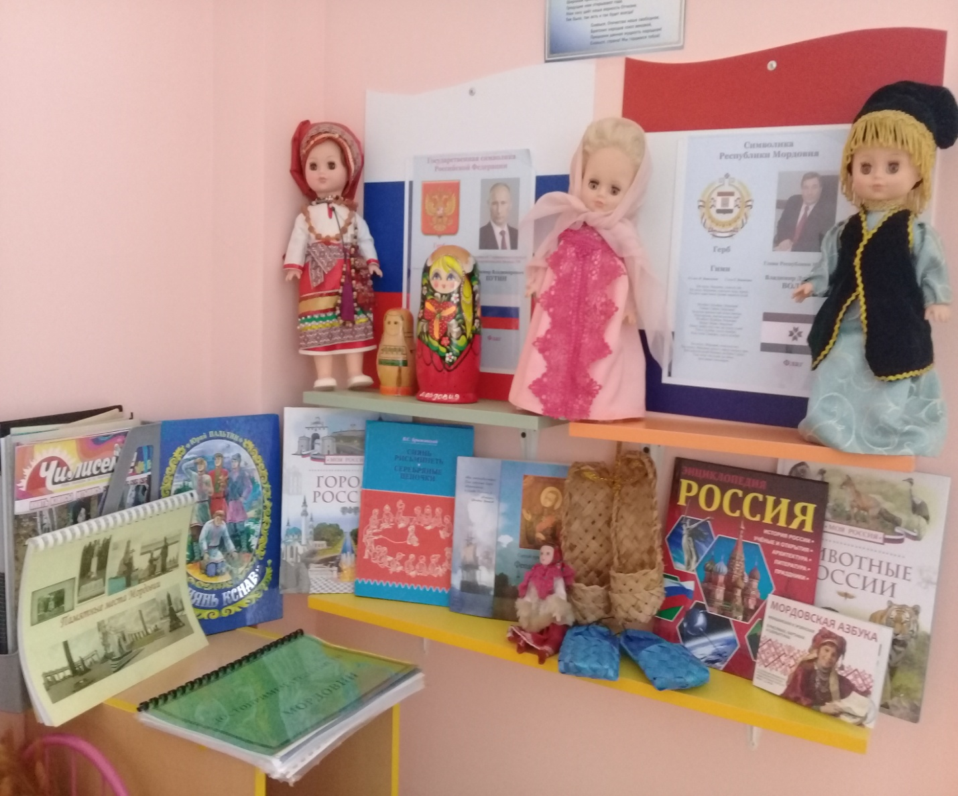

Приложение 2
Картотека мордовских подвижных игр
«Варакасо» («В ворону»)
Цель игры: развитие двигательной активности детей.
Ход игры: Из числа играющих выбирается ворона и наседка, остальные играющие цыплята. Наседка ходит по лугу с цыплятами по лугу. Им навстречу летит ворона и начинает ловить цыплят. Наседка кричит –
Пивь, пивь! Ворона кричит: - «Варык, варык! Когда ворона переловит всех цыплят, игра заканчивается.
«Нумолнесэ» («В зайчиков»)
Цель игры: развитие внимания быстроты реакции.
Из числа играющих выбирается собака, а остальные - зайцы. Зайцы бегают, собака их ловит. Если зайцы приседают, то их ловить нельзя. Игра заканчивается когда всех зайцев переловят. Заяц считается пойманным, если собака дотронулась до него рукой.
«Чакшкинесэ» («В горшочки»)
Играющие делятся на две группы. Дети-горшочки, усевшись на траву, образуют круг (зимнее время года можно играть в группе). За каждым горшочком стоит хозяин. Водящий ходит по кругу, подходит к одному из хозяев горшка и начинает разговор:
- Мисакчакшкенть? ( Продашь свой горшок?)
- Миса. (Продам)
После этого дотрагиваются до горшка и бегут по кругу в противоположные стороны, навстречу друг другу. Кто успевает первым прикоснуться руками головы горшка, тот становится его хозяином, а оставшийся игрок становится хозяином.
«Вергизнесэ» («В волков»)
На одном конце площадки, присев на корточки, серый волк прячется в кустах. На противоположном конце площадки располагаются жнецы в доме. По сигналу жнецы берут снопы(палки) и идут жать в поле. Продвигаясь вперёд, они наклоняются и взмахивают руками. Приблизившись к тому месту, где прячется волк, жнецы убегают домой с криками: «Вай, верьгизт, верьгизт! (Ой, волки, волки!).
Волк ловит жнецов, и уводит в своё укрытие.

«Раю- раю»
Для игры выбирают двух детей ворота; остальные играющие мать и дети. «Дети-ворота» поднимают сцепленные руки вверх и говорят:
«Раю-раю», пропускаю,
А последних- оставляю,
Сама мать пройдёт
И детей проведёт.
В это время дети, став паравозиком за матерью, проходят в ворота. Дети-ворота, опустив руки, отделяют последнего ребёнка и шепотом спрашивают у него два слова – пароль (например, один ребёнок щит, другой стрела). Отвечающий выбирает одно из этих слов и встаёт в команду к тому ребёнку, чей пароль он назвал. Когда мать останется одна, ворота громко спрашивают у неё: «Щит или стрела?» Мать отвечает и встаёт в одну из команд. Дети-ворота встают лицом друг другу, берутся за руки. Остальные члены каждой команды вереницей прицепляются за своей половинкой ворот. Получившиеся две команды перетягивают друг друга. Перетянувшая команда считается победительницей.
Дети не должны подслушивать или выдавать пароль.

«Пацинесэ» («В платочки»)
Считалочкой выбираются бабушка, дедушка, а остальные все платочки. Бабушка, каждому на ухо называет цвет его платка. Все платочки садятся на пол. Приходит дедушка.
Дедушка: - Будь здорова, бабушка!
Бабушка: - Живи-поживай, дедушка!
Дедушка: - Слышал, платочки есть утебя?
Бабушка: - Есть, да не купить их тебе.
Дедушка: - У меня денег два мешка. Куплю.
Бабушка: - Купи!
Дедушка покупает платочки. Как только он называет цвет платочка правильно, платочек тут же убегает от него. Если дедушка догонит его, то забирает себе. Иногда дедушка не может догнать «платочек», тогда бабушка окрашивает его в другой цвет. Дедушка вновь пытается узнать цвет платочка.
Играют до тех пор, пока все платочки не будут куплены.

«Карень микшнема» («Продажа лаптей»)
По считалочке выбирается продавец рыбы (рыбой называется здесь лапоть). Берут лапоть и привязывают к верёвке, верёвку закапывают в землю. (В помещении что-то кладётся на неё). С помощью верёвки, как циркулем чертится круг – «торговый ряд», по периметру которого раскладывается товар, (обувь с ноги). Продавец в одной руке держит лапоть, в другой верёвка. Прохаживаясь по кругу, он зовёт покупателей в торговые ряды: «Продаётся рыба! Продаётся рыба! Лещи, щуки, караси! Подходи, налетай, не скупись - покупай!». Игроки с разных сторон подступают к «торговому ряду». Каждому нужно стараться взять свою вещь. Продавец старается дотронуться лаптем до покупателя. До кого дотронется, тот встаёт вместо продавца.

Приложение 3
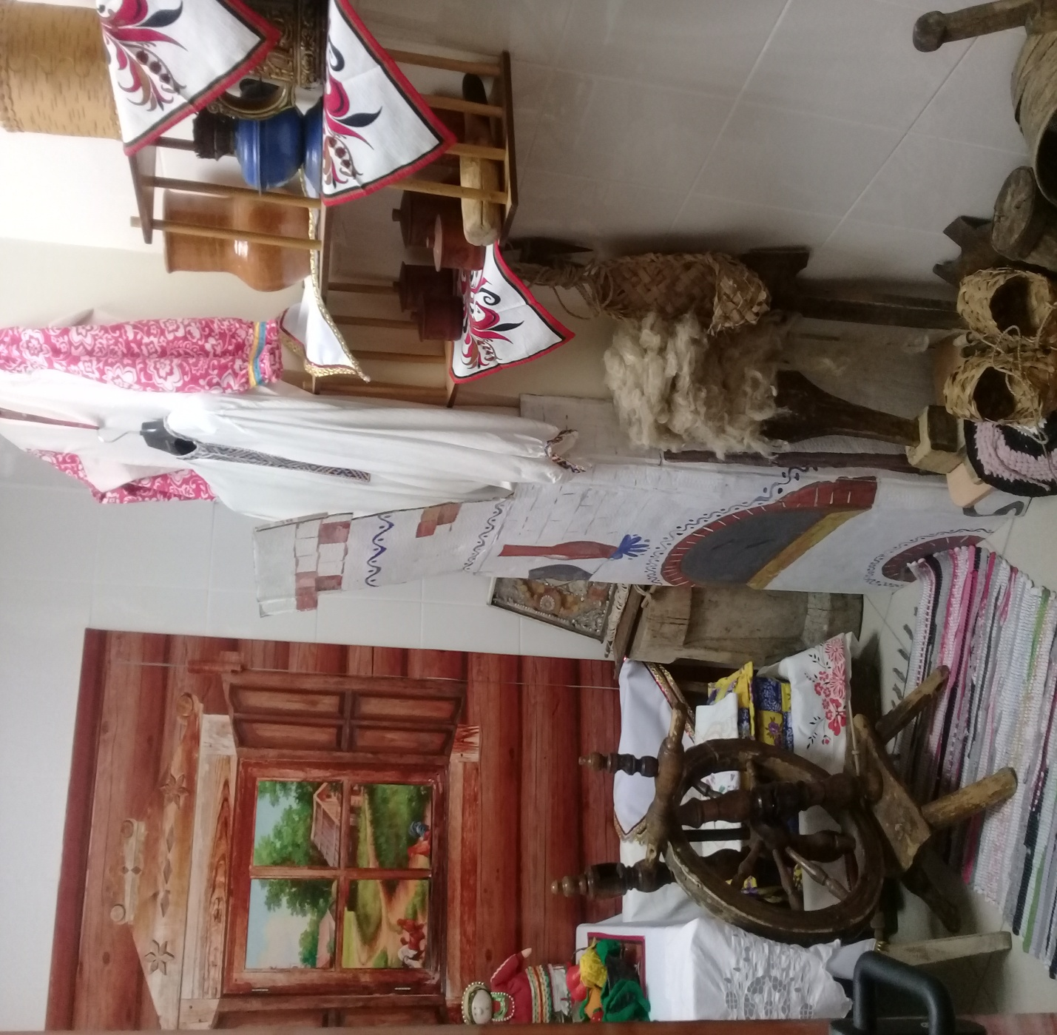

Приложение 4
Конспект НОД «Саранск – наша малая родина»
Цель:Уточнить и расширить знания детей о Родине.
Задачи:
ОО «Познавательное развитие»:Познакомить с происхождением герба мордовии.Закрепить знания детей о нашей стране. Формировать у детей понятие «малая Родина».
ОО «Речевое развитие»:развивать диалогическую, монологическую речь, связную речь детей, расширять,обогащать и активизироватьсловарный запас.
ОО «Художественно-эстетическое»:Развивать память, внимание, логическое мышление.
ОО «Социально-коммуникативное развитие: расширять представления детей о малой Родине на основе знакомства с родным городом, в котором они живут.
ОО «Физическое развитие»: развивать интерес к игровой деятельности.
Предварительная работа: беседы о родном городе Саранске, рассматривание фотографий достопримечательностей города, чтение и заучивание стихотворений о городе, изучение пословиц и поговорок о родине, словесные игры и сюжетно-ролевые игры детей по теме, рассматривание альбомов о Саранске.
Интеграция областей: «Познавательное развитие», «Речевое развитие», «Художественно-эстетическое развитие», «Социально-коммуникативное развитие», «Физическое развитие».
Словарная работа: федеральный округ
Материалы и оборудование: ноутбук, интерактивная доска, карта-пазл на каждого ребёнка.
Демонстрационный материал: Карта, портрет президента России и главы города Саранска, изображения достопримечательностей нашего города.

Ход НОД:
Воспитатель:
Давным – давно придумано на свете
Здороваться при встрече:
- Здравствуйте, дети!
Здравствуй друг! (воспитатель протягивает правую руку ребенку, дети повторяют)
Здравствуй друг! (воспитатель протягивает левую руку ребенку, дети повторяют)
Приглашаю всех вас в круг! (дети образовывают круг)
Встанем близко ты и я, (встают близко друг к другу)
Мы обнялись, мы – семья! (дети обнимаются)
Встанем в маленький кружок! (дети сужают круг)
Это Родина дружок!
Растяните круг, друзья! (дети делают большой круг)
Это Россия – наша страна!

Воспитатель: Ребята, как называется наша страна? (Россия)
А как наш край называется?
Дети: Республика Мордовия
Воспитатель: многие писатели и поэты воспевали красоту и богатство нашего края. Послушайте стихи, которые вам расскажут.
Дети читают стихи:
1. Красив Саранск зимой и летом.
Красив особой красотой.
И мало просто быть поэтом,
Чтоб описать его устрой.
Вот храм златится куполами,
На солнце звонницы блестят.
Вот ели стройными рядами
На главной площади стоят.
Вот Ушаков стоит в граните,
Чьё имя носит главный храм.
Вот Никон-патриарх, глядите,
Судьбу свою расскажет вам.
И там, на площади на главной
Семью вы встретите всегда.
Вот малыши, вот папа с мамой
Им вместе не страшна беда.
2. Спуститесь в парк, и там найдёте
Покой, уют и тишину.
Под сенью клёнов отдохнёте.
И не во сне, а наяву.
И в жаркий день фонтанов брызги
Вас охладить всегда спешат.
Повсюду радостные визги!
Фонтаны детворой кишат!
Красив Саранск и величавен
Своею чудной красотой!
Но для меня важней, ребята,
Что этот город мне родной.
Пословицы и поговорки.
Воспитатель: Одна у человека родная мать, Родина у него тоже одна, крепко любит народ её, много сложил о ней пословиц и поговорок, ребята, а какие пословицы и поговорки вы знаете?

1. « Родина любимая, что мать родимая».
2. «Жить – Родине служить».
3. «Родина мать – умей за неё постоять».
4. «Нашему народу Родина всего дороже».
5. «Родная сторона – мать, а чужая-мачеха».
4. «Достопримечательности»
Воспитатель: среди просторов нашей большой страны есть край, где ты живёшь, где твой родной дом, твоя родная земля, и где бы ты ни был, куда бы ты не уехал, всегда будешь вспоминать свой родной город. Как называется наш город?
Дети: Саранск.
Воспитатель: давайте посмотрим, какой наш город красивый (просмотр видеоролика о Саранске).
Воспитатель: Ребята в нашем городе много достопримечательностей. Стадион «Мордовия – Арена», Театр оперы и балета, национальный драматический театр, Ледовый дворец, дворец водных видов спорта, музей им. С. Эрьзи, музей боевой славы, краеведческий музей,площадь тысячелетия, Биатлонный центр
Воспитатель: Скажите, в каких красивых местах нашего города вы были.
Дети: (ответы детей)
6. Работа с картами.
(дети садятся за столы)
Воспитатель:ребята, посмотрите, что лежит у вас на столах?
Дети:карта.
Воспитатель: верно, это карта. Карта – России. Посмотрите на ней изображены все города нашей большой страны. Давайте мы ее с вами откроем.
Дети открывают карту.
Воспитатель: посмотрите, это не просто карта, это карта – пазл. Все вы знаете, как надо собирать пазл?
Ответы детей: да, нужно подбирать подходящие по размеру и по рисунку детали.
Воспитатель: совершенно верно. Вот и нашу карту можно собрать. Посмотрите на доску и соберите карту-пазл, так же как на доске.
Воспитатель:Но сначала, я предлагаю вам отдохнуть.
Физкультминутка
Люблю по городу шагать, (шагают по кругу)
Люблю смотреть, (поворот головы в стороны, изобразить «бинокль»)
Люблю играть (прыжки)
Пойду я впарке погуляю (шагают на месте)
Всякий уголок я знаю(поворот вправо влево)
ВЛедовый, на каток схожу,
Там с коньками я дружу.
И конечно детский сад,(шагают на месте)
Сюда хожу, пять дней подряд.
Есть тут детская площадка,
Здесь качели и лошадка (наклоны вправо влево)
Рядом школа, дети! (руки на вверх)
Узнаешь там, про все на свете!(руки в стороны)
Очень любим мы наш город (поочередно переставляем кулачки)
Он, красив, хотя и молод! (хлопки)
Воспитатель:Атеперьприступаем.
Самостоятельная работа детей.
Воспитатель: посмотрите, наша страна – самая большая в мире! Кто руководит нашей страной?
Ответы детей: президент.
Воспитатель: а вы знаете, как его зовут?
Ответы детей:Путин Владимир Владимирович.
Воспитатель: а теперь представьте себе, как трудно президенту поддерживать закон и порядок в такой огромной стране, следить, чтобы нигде не нарушались права граждан. Именно поэтому и было принято решение образовать в Российской Федерации 8 федеральных округов. В каждом округе есть глава республики, в нашем городе кто является главой республики?
Ответы детей: Волков Владимир Дмитриевич
Воспитатель: правильно. Давайте рассмотрим округа. Центральный, северо-западный, южный, северо-кавказский, приволжский, уральский, сибирский, дальневосточный федеральный округ.
В каждом округе живут люди разных национальностей. Скажите, а вы на карте нашли округ где расположен наш город Саранск?
Ответы детей: Да.
Воспитатель: А как вы догадались?
Ответы детей:изображены люди в национальныхкостюмах.
Воспитатель: верно, мы живём в приволжском федеральном округе, давайте с вами повторим.
Ответы детей: приволжский округ.
Воспитатель:А, люди каких национальностей живут в нашем приволжском округе.
Ответы детей:Русские, мордва, татары.
Воспитатель:Правильно.
Воспитатель: Ребята, посмотрите, на каждом округе изображены животные, какое животное изображено на нашем приволжском округе?
Ответы детей:Лиса.
Воспитатель: Мордовия известна тем, что на её территории проживало очень много лис. Раньше лисица символизировала богатство окрестных лесов ценными пушными зверями и охотничий промысел. Сейчас для Саранска и его жителей лиса — это символ ума, богатства и предприимчивости.А вы, где-нибудь, встречали изображение лисы?
Ответы детей:
Воспитатель: В каждой республике есть свои символы. Лиса является символом нашего города. Лиса не только запечатлена на государственной символике Республики Мордовия, но и служит предметом культурного наследия. Так, по городу расставлено множество памятников и арт-объектов с изображение лисицы.
А еще лиса изображена на государственном символе нашей Республике – гербе. (Слайд)
Ребеята, а вы знаете, для чего нужен герб городу?
Ответы детей:
Воспитатель:по гербу можно рассказать многое о городе. Например на гербе нашейРеспублики Мордовии— изображена бегущая лиса красного цвета, расположенной под тремя вертикально направленными вниз стрелами, символизирующие охотничьи промыслы, которыми занималось местное население.
Воспитатель:у каждого города нашей страны есть гербдавайте посмотрим, видеоролик о гербах.(Просмотр видеоролика о символике герб).
Воспитатель:Видите, как разнообразны гербы нашей родины. А теперь давайте найдем в корзинкахгерб нашей Республикии приложим его на наш Федеральный округ. (Работа детей)
Воспитатель: Все справились?
Ответы детей:Да.
Воспитатель:Молодцы
Воспитатель: Ребята, о чём мы сегодня говорили на занятии?
Ответы детей:
Воспитатель:А сколько всего федеральных округов?
Ответы детей:8.
Воспитатель:В каком округе находится наш город?
Ответы детей:В приволжском федеральном округе.
Воспитатель:Дорогие ребята! Любите свою Родину – большую и малую. Старайтесь больше узнать о ее истории, берегите ее природу, храните ее обычаи и традиции, живите и трудитесь ради ее блага.

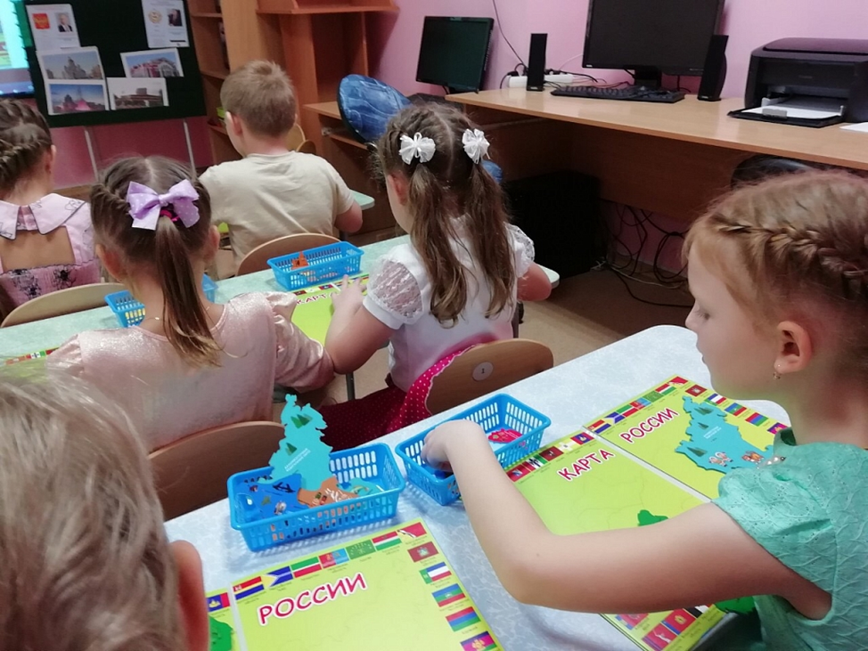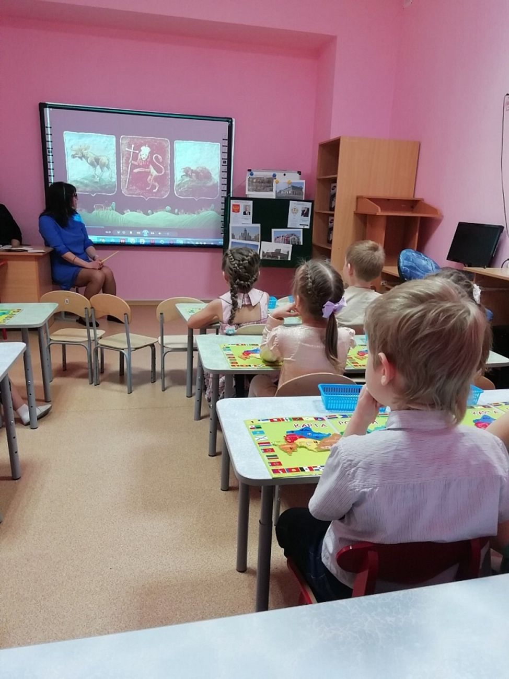
Приложение 5
«Украшение валенок для Бабы Яги»
Программное содержание:
«Художественно-эстетическое развитие»:
- Обогащать знания детей о видах обуви через использование художественного слова
- Использовать полученный навык при составлении узора для украшения валенка.
- Продолжать учить детей правильно держать ножницы, правильно накладывать детали на валенок, пользоваться салфеткой при выполнении аппликации.
«Речевое развитие»
- Активизировать предметный словарь по теме «Обувь».
- Формировать объяснительную речь.
«Познавательное развитие»
- Познакомить детей с историей традиционной русской обуви – валенок, технологией их изготовления, вариантами украшения.
- Формировать познавательную активность.
- Воспитывать чувство патриотизма, развивать интерес и уважительное отношение к русским народным традициям и промыслам
«Физическое развитие»
- Развивать мелкую моторику пальцев рук.
- Развивать двигательную активность.
«Социально-коммуникативное развитие»
- способствовать развитию конструктивных умений;
- формировать социальную и эмоциональную сферу ребёнка;
- развивать воображение, пространственное и логическое мышления;
- развивать монологическую и диалогическую речь детей;
- воспитывать чувство уважения к старшим.

Предварительная работа.
Провести беседу на тему «Как делают валенки»
Познакомить с обычаями,связанными с этой обувью.
Заучить пословицы, загадки, стихи, частушки по теме « Валенки,валенки»
Рассматривание иллюстраций, картинок, фотографий по теме «Валенки».
Материал к занятию:
Раздаточный: пара валенок, войлок и детали для украшения, ножницы, салфетки.
Демонстрационный: Видеописьмо от Бабы Яги, валенки, шерсть,фотографии с процессом изготовления валенок, посылка с валенками.
Словарная работа:
Катанки, самовалочки, чёсанки, Мастер – валяльщик, колодка, войлок.
Ход занятия
Дети сидят полукругом на стульях.
Воспитатель: Ребята посмотрите, к нам пришли гости, давайте с ними поздороваемся. Дети здороваются
Воспитатель делает вид что распаковывает посылку.
Воспитатель: Ребята, вы на верно уже обратили внимание, что к нам пришла посылка. Здесь ещё и письмо электронное. Давайте посмотрим от кого оно. Просмотр видеописьма.
Баба Яга: - Шумбратадо ребята! Не ожидали, меня увидеть, вот решила к вам обратиться за помощью, зима суровая в этом году, холод-то какой. В лаптях-то холодно, б-р-р-р. А здесь на утренниках встречалась с Дедом Морозом Снегурочкой, у них на ногах валенки какие красивые-то, а у меня есть валенки, да они какие-то невзрачные. Вот и решила я к вам обратиться. Ладно уж, простите за мои проказы. Помогите мне украсить мне валенки. Вот отсылаю вам посылочку. Заранее спасибо вам ребята!
Воспитатель: Надо же, сама Баба Ягао помощи нас попросила. Ну что,ребята, поможем Бабе Яге? (ответы детей). Давайте откроем посылку, вот они какие, валенки Бабы яги. И правда они, обычные.
Воспитатель: Ребята, а вы знаете что такое валенки?
Дети: ответы детей.
Воспитатель:Валенки - это зимняя обувь, её носят в сильные морозы зимой. А из чего делают валенки?
Дети: ответы детей.
Воспитатель: Удивительное свойство валенок, что делает их теплыми, это войлок. Войлок - это овечья шерсть. (Показ слайда) Посмотрите и потрогайте её. Какая шерсть?
Дети: Мягкая, пушистая, колючая, нежная, серая.
Воспитатель: Верно. А кто знает откуда берётся шерсть?
Дети: (ответы детей)
Воспитатель: Шерсть состригают с овец, так, чтобы не одно животное не пострадало.
Воспитатель: Именно из такой шести и делают валенки. Но чтобы эту шерсть превратить в валенки, требуется несколько дней тяжёлой работы.
(показ слайдов)
- Стрижка - слайд
- Обработка кипятком или паром - слайд
- Затем взбивают шерсть в общую массу, получают войлок - слайд
- Войлок катают сначала на столе, потом на колодке, пришлёпывают, прижимают. - слайд
- Потом валенок стирают, красят, сушат, зачищают - слайд
Воспитатель: Вот так получаются валенки.
Воспитатель: Валенки в народе называют ласково (катанки, самовалочки, чёсанки) А в мордовских сёлах их называют – кемть. Повторите. (Дети повторяют).
Воспитатель: Ребята, валенки не только носят, но раньше с ними играли и гадали с помощью валенок. И я вам предлагаю поиграть.
Физминутка. «Игра с валенком». Музыка «Валенки, валенки»
Двое детей обувают валенки и бегут по сигналу в противоположную сторону.
Кто быстрее добежит тот и выиграл. (Играем 3 раза)
Воспитатель: Молодцы, а теперь присаживайтесь за столы.
После игры дети садятся за стол.
Воспитатель: Поиграли, отдохнули, а теперь настала пора выполнить просьбу Б.Я. Давайте рассмотрим с вами раскрашенные валенки (Показ валенок). Посмотрите вот это, валенки Деда Мороза, это Снегурочки, какие они красивые.
Воспитатель: Это нарядные валенки, на них можно увидеть морозный узор, как будто сам Дед Мороз подышал на них, а нам надо украсить валенки так, чтобы всем было понятно, что это валенки Б.Я.
Дети: (ответы детей).
Воспитатель: Где живёт Б.Я.? (ответы детей)
Воспитатель: Что есть у Б.Я.? (ответы детей) На чём летает она?
Воспитатель: Я вам предлагаю украсить валенки вот так.(Показ картинки)
Что на ней изображено?
Дети: Избушка Б.Я.
Воспитатель: Посмотрите, из каких фигур состоит избушка?
Дети: Крыша похожа на треугольник, дом на квадрат, окно на квадрат и курья ножка.
Воспитатель: Верно.
Воспитатель: Ребята, мы сегодня будем работать небольшими группами. Каждой группе достаётся по валенку.
Воспитатель: Перед вами заготовки, войлок, ножницы. Но прежде чем приступить к работе мы разомнём пальчики.
«Пальчиковая гимнастика»
Посчитаем первый раз,
Сколько обуви у нас (хлопки в ладоши)
Туфли, тапочки, сапожки,
Для Софийки и Серёжки,
Да ещё ботинки для нашей Вероники,
А вот эти валенки для малышки Вареньки (на каждое название обуви загибаем палец, начиная с большого)
Воспитатель: Приступаем к работе. Матвей, Саша и Настя украшают верх валенка войлоком. Режем мелко войлок, накладываем клей и приклеиваем войлок. Полина прикрепляет снежинки, Даша на середину валенка избушку, а Ярослав с Лизой ножницами мелко нарезают войлок и затем прикрепляем его на носок и пятку валенка. За вторым столом Лиза, Аня и Настя украшают верх валенка, Ярослав работает с избушкой, а Кирилл работает со снежинками. Располагаем избушку по центру.
Работа детей.
Воспитатель:
Не зря говорят:
Знает взрослый человек,
Знает даже маленький.
Чтоб зимою не болеть
Надевают валенки.
Воспитатель: Молодцы ребята! Давайте посмотрим, что у нас получилось. Вам понравилось украшать валенки?
Дети: Да.
Воспитатель: Чем украшен верх валенка?
Дети: Войлок, шерсть.
Воспитатель: Скажите из чего делают валенки?
Дети: (ответы детей) Из войлока, из овечей шерсти.
Воспитатель: А кто запомнил название валенок на мордовском языке?
Воспитатель: Какие красивые, сказочные валенки у вас получились. Я думаю Б.Я. останется довольной. Мы их положим в коробку и отправим ей по почте.
Воспитатель: Ну а наше занятие подошло к концу и хочу сказать «Вастомазонок!» и гостям скажем «Вастомазонок!»

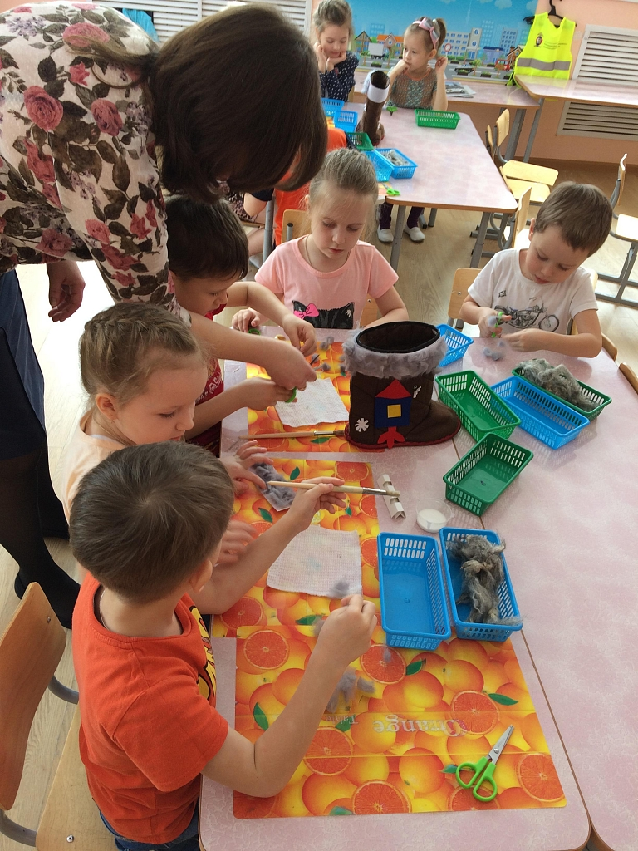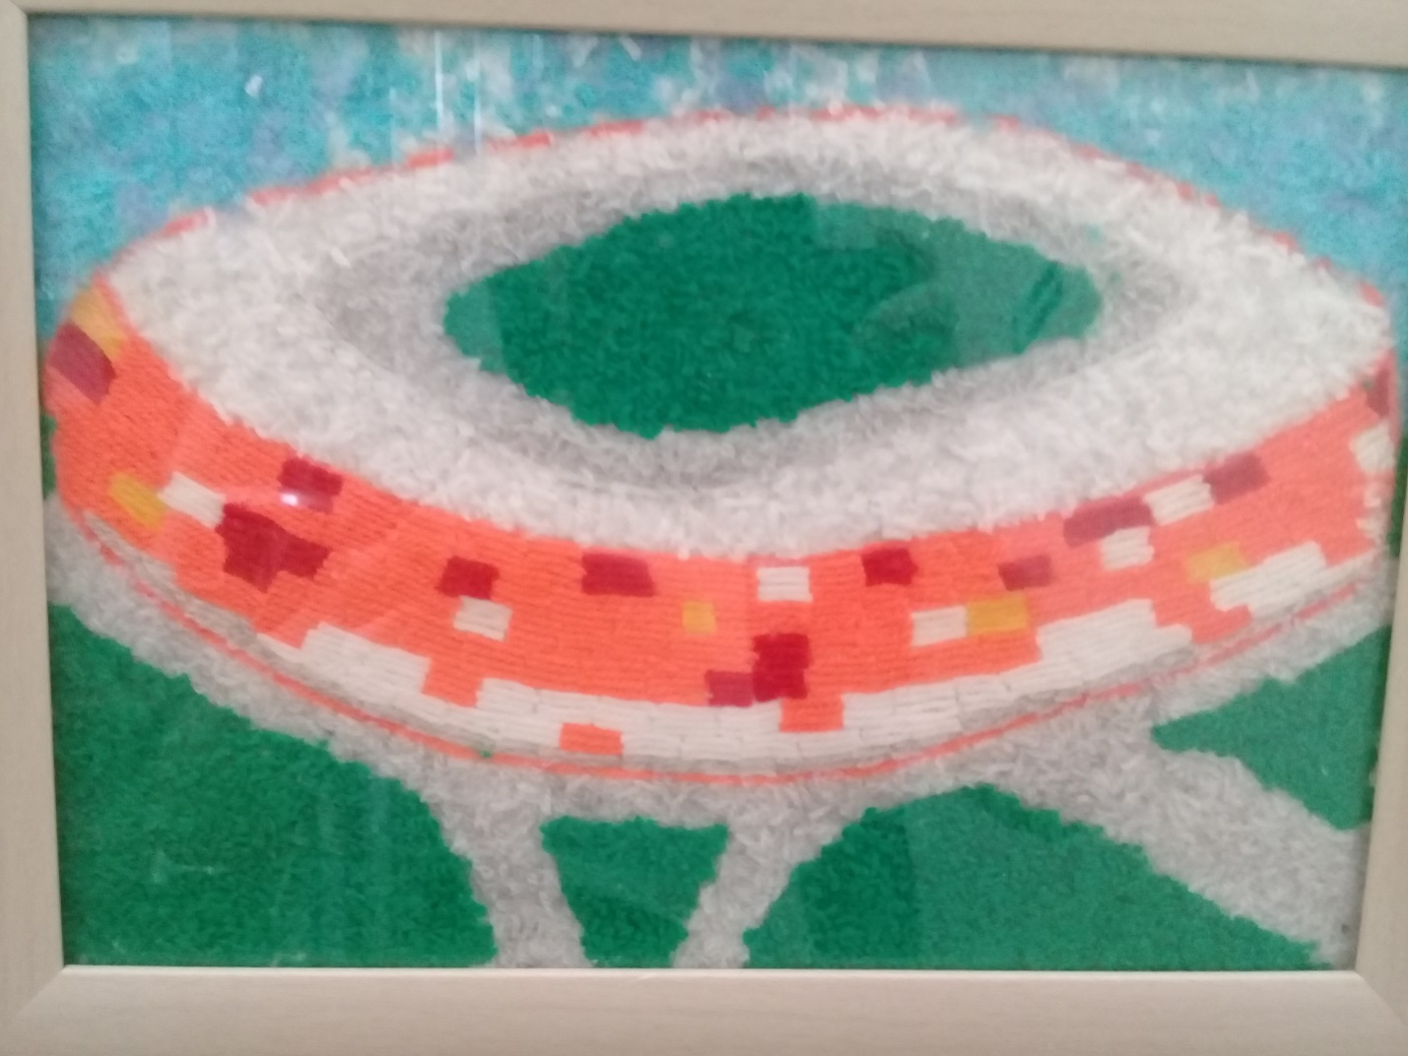

Приложение 6
